Уважаемые родители!
Предлагаем вам вместе с ребенком окунуться в увлекательный мир знаний, выполняя несложные задания и просматривая обучающие материалы.
Экспериментирование
Тема: «Что горит? Подуй на свечу»

При проведении данного занятия строго соблюдайте правила техники безопасности!!!

Знакомим детей с правилами пожарной безопасности и свойствами огня.

Используя рисунок, расскажите ребенку о строении пламени свечи.
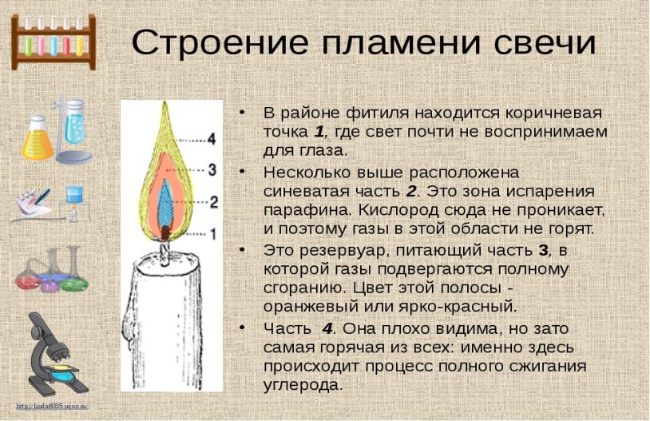

Предлагаем Вам провести небольшой опыт:
Материалы и оборудование: две свечи, спички, пустая банка.
Родители: К нам сегодня пришел очень необычный гость. Хочешь узнать, что это за гость? Послушай загадку:

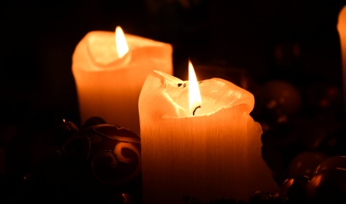
Рыжий зверь в печи сидит,
Рыжий зверь на всех сердит,
Он от злости ест дрова,
Может час, а может два,
Ты рукой его не тронь,
Искусает он ладонь (огонь)

Родители: Сейчас, при помощи спички, я приглашу огонь в гости - зажгу свечу (ребенок сидит на безопасном расстоянии и наблюдает за огнем).
Родители: Давай понаблюдаем за огнем. Ты видишь, как танцует пламя свечи. Посмотри, на какую геометрическую фигуру похоже пламя горящей свечи? (треугольник). Назови цвета, которые видны в пламени (красный, оранжевый, желтый).
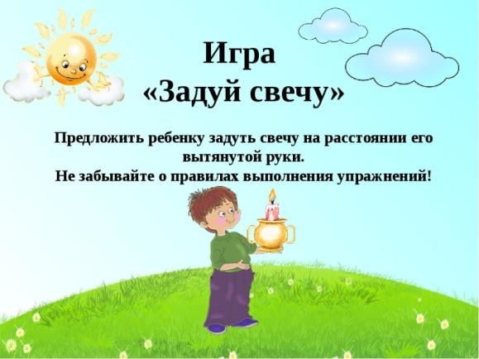
Предложите ребенку, не приближаясь к свече, слегка подуть на свечу и посмотреть, что произойдет с пламенем свечи - пламя изменяет направление под действием потока воздуха.

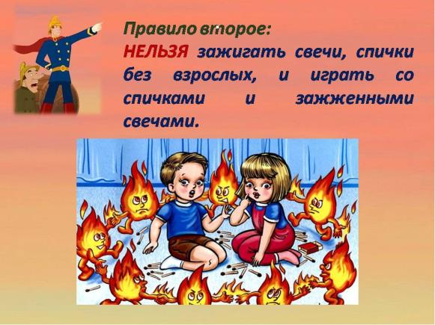
Расскажите ребенку о правилах пожарной безопасности: Маленький огонек свечи или спички можно потушить, если сильно подуть на него, а большой огонь только разгорается еще больше, поэтому нельзя открывать окно в комнате, если случился пожар.

Когда горит свеча - плавится воск, он горячий, им можно обжечься. А если горящая свеча упадет, что случится? (Ответ ребенка.)
А теперь зажжем еще одну свечу. Одну из свечей накроем банкой. Что произошло? Пламя быстро погасло. Почему? Мы можем сделать вывод, что в банке остался газ, непригодный для дыхания ни человека, ни огня, а если от этого газа гаснет огонь, значит, его можно использовать для тушения пожара.
В конце беседы еще раз спросите ребенка о свойствах огня (меняет направление от ветра, можно обжечься, гаснет без доступа воздуха и т.п.)

Спасибо за проведенное время вместе с нами.
С уважением, педагоги МБДОУ ДС «Чебурашка» г. Волгодонска

